后端业务界面讨论
- 合同选择与合同类型的区别是什么？

2.合同类型：内训、公开课、预付款、咨询、线上训战、线上课
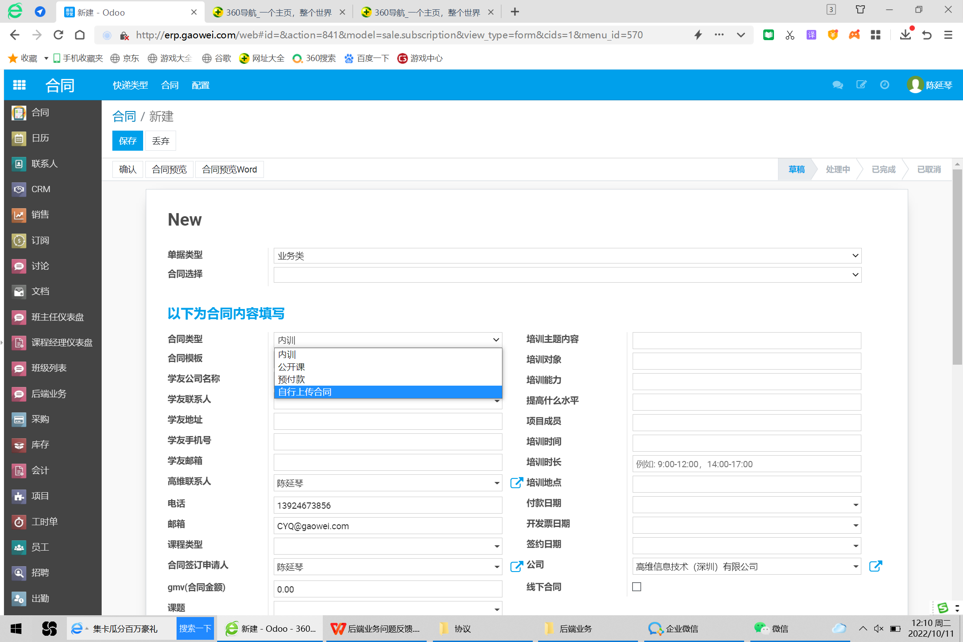

- 合同模板：内训、公开课、预付款、咨询、线上训战、线上课、自行上传合同
- 课程类型：结算类型
- 是否为必填项*

